

《物联网创新实践》报告

实验名称 | 基于鸿蒙的“萌宠中心”系统/APP  设计与实现
专 业 | 网络工程
组员姓名学号 | B22080228徐基恒
组员姓名学号 | B22080204欧阳芳菲
指导教师 | 左加阔
指导单位 | 物联网学院
实验日期 | 2024.11.24

2024-2025学年第1学期
目录
《物联网创新实践》报告 1
一、实验介绍 3
1.1 鸿蒙实验课程简介 3
1.2 课程设计简介 3
二、实验目的 4
2.1 了解HarmonyOS开发方式 4
2.2 学习ArkTS框架 5
2.3 掌握利用鸿蒙架构开发APP的实战能力 7
三、“萌宠中心”APP设计与实现 8
3.1 “萌宠中心”需求分析 8
3.2 UI界面设计思路 9
3.2.1 APP整体设计架构 9
3.2.2 首页整体设计 11
3.2.3 “萌宠社区”界面设计 12
3.2.4 个人信息界面 12
3.3 基于过程流的源码设计 13
3.3.1 页面结构设计 13
3.3.2 登录/注册 15
3.3.3 主界面——“首页” 20
3.3.4 主界面——“萌宠社区” 24
3.3.5 主界面——“个人” 28
3.4 细化功能模块实现 30
3.4.1 首页——健康管理模块 30
3.4.2 萌宠社区——好友动态模块 35
四、实验小结 37
4.1 遇到的问题及解决方法 37
4.2学习到的知识 38
4.3 获得的能力 38
4.4 实验的不足 38
4.5 改进的措施 39

一、实验介绍

1.1 鸿蒙实验课程简介
本实验是南京邮电大学物联网学院与华为讯方技术公司合作开展的鸿蒙实训课程的一部分，旨在培养学生的物联网创新设计和应用开发能力，提高学生的实践水平和创新意识。
HarmonyOS自推出以来，凭借其分布式架构和高效的资源管理能力，成功打造了一个跨设备、跨平台的智能生态系统。无论是智能手机、平板、智能穿戴设备，还是智能家居和车载系统，HarmonyOS都能实现无缝连接与协同工作，提供一致且流畅的用户体验。

图1 鸿蒙架构的扩散和持续影响力
其核心优势包括：HarmonyOS的分布式架构允许不同设备之间资源共享与任务协同，用户可以轻松在多设备间切换，提升使用便捷性和效率；通过先进的内核设计和多层次安全机制，HarmonyOS不仅在性能上表现出色，还保障了用户数据和隐私的安全。；HarmonyOS支持多种开发语言和框架，为开发者提供了广阔的创作空间，推动了生态系统的快速发展与多样化。

1.2 课程设计简介
本课程设计的主题是基于HarmonyOS和ArkTS语言的宠物管理社交平台开发。项目旨在通过前沿技术应用，结合校园实践需求，设计并实现一个功能丰富、界面友好且具备强交互性的宠物管理与社交APP——“萌宠中心”APP。
该“萌宠中心”App结构设计包含多个可复用模块。首页模块包含宠物图鉴、健康管理、饮食喂养、护理预约、位置追踪等功能入口，用户可通过点击不同图标跳转至对应页面。滑动轮播图功能展示宠物相关内容，自动滚动播放，提高用户视觉体验。健康管理模块记录并展示宠物的健康状态，包括心率、血压、睡眠时长等数据，提供数据可视化展示，方便用户了解宠物的健康趋势。好友动态模块支持用户发布动态，动态内容包括图片、视频及文字描述，用户可分享与宠物的日常生活。视频播放区域实现了自动播放与循环播放功能，增加了互动性与趣味性。聊天模块实现实时消息列表与好友聊天功能，模拟微信聊天场景。个人中心模块中用户可管理个人信息、查看历史动态和宠物资料。
在现代生活中，宠物已成为人们生活中不可或缺的伙伴。通过此次课程设计，我们以宠物管理为切入点，开发了一个多功能的宠物管理社交平台，帮助用户管理宠物健康、饮食、日常护理，同时提供互动和分享的社区功能。项目采用HarmonyOS分布式能力与ArkTS语言进行开发，结合实际应用场景，为用户提供便捷、高效的宠物管理解决方案。
本次课程设计通过HarmonyOS平台和ArkTS语言，完成了一个宠物管理与社交的多功能APP。项目实现了宠物健康数据展示、好友动态分享、消息聊天等功能，满足了用户对宠物管理与互动的实际需求，同时融合了视觉友好性与高效操作性。
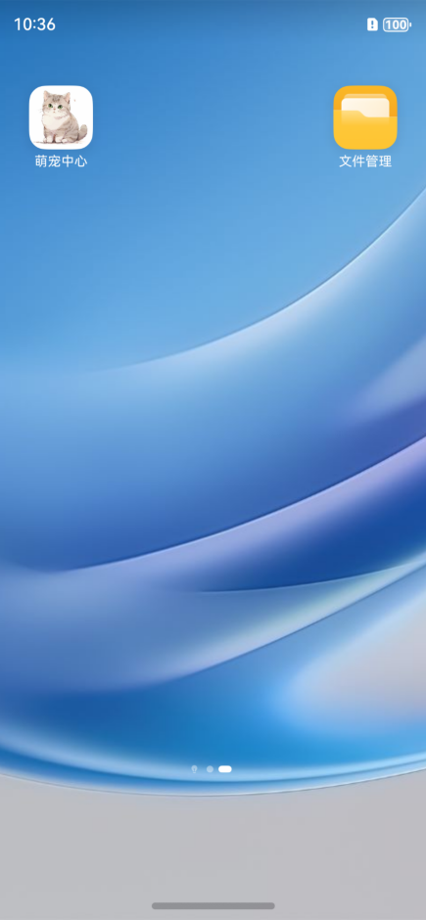
图2 “萌宠中心”软件图标及实机圆角图标演示

二、实验目的

2.1 了解HarmonyOS开发方式
在当今科技飞速发展的时代，操作系统不仅是设备运行的基础，更是智能生态构建的核心。华为自主研发的HarmonyOS（鸿蒙操作系统）及其ArkTs框架，以其卓越的性能和创新的设计，正在引领智能设备互联互通的新潮流，赢得了全球用户和开发者的广泛赞誉。
ArkTS是HarmonyOS应用开发的主力语言，它在TypeScript（简称TS）的基础上做了进一步扩展，保持了TS的基本风格，同时通过规范定义强化开发期静态检查和分析，提升程序执行稳定性和性能；同时匹配了HarmonyOS的ArkUI框架，扩展了声明式UI、状态管理等相应的能力，让开发者以更简洁、更自然的方式开发跨端应用。

2.2 学习ArkTS框架
在HarmonyOS的强大生态支撑下，ArkTS框架作为其核心开发工具，为开发者提供了高效、灵活的应用开发环境。ArkTs基于TypeScript，融合了现代编程语言的优势，极大地提升了开发效率和代码质量。
ArkTs支持多种设备类型的应用开发，开发者只需编写一套代码，即可在手机、平板、智能穿戴等多设备上无缝运行，显著降低了开发成本和时间。采用模块化架构，便于代码的复用与维护，提升了项目的可扩展性和稳定性。ArkTs提供完善的开发工具链和丰富的API接口，帮助开发者快速实现复杂功能，创造出高质量的应用体验。此外，依托HarmonyOS庞大的开发者社区，ArkTs框架不断迭代优化，开发者可以通过社区获取最新的技术支持和资源共享，促进了技术交流与创新。
HarmonyOS与ArkTs框架的结合，为智能生态的构建注入了强大的动力。随着技术的不断进步和生态的持续完善，HarmonyOS有望在更多领域实现突破，ArkTs框架也将助力开发者创造出更加丰富多彩的应用，推动整个智能产业迈向新的高度。
HarmonyOS及其ArkTS框架以其创新的理念和卓越的性能，正在重塑智能设备的未来，为用户带来更加智能、便捷和安全的数字生活体验。未来，随着更多创新应用的涌现，HarmonyOS必将在全球智能生态中占据更加重要的地位，成为引领科技发展的重要力量。
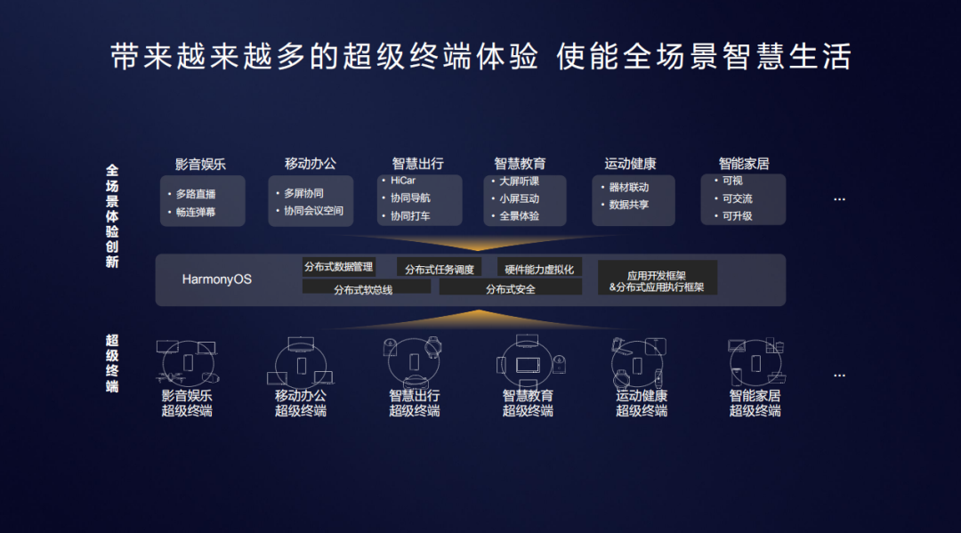
图3 鸿蒙嵌入多种场景
ArkTS与TypeScript的关系：TypeScript是JavaScript的超集，它扩展了JavaScript的语法，通过在JavaScript的基础上添加静态类型定义构建而成，是一个开源的编程语言。ArkTS兼容TypeScript语言，拓展了声明式UI、状态管理、并发任务等能力，可以认为是TypeScript的超集。
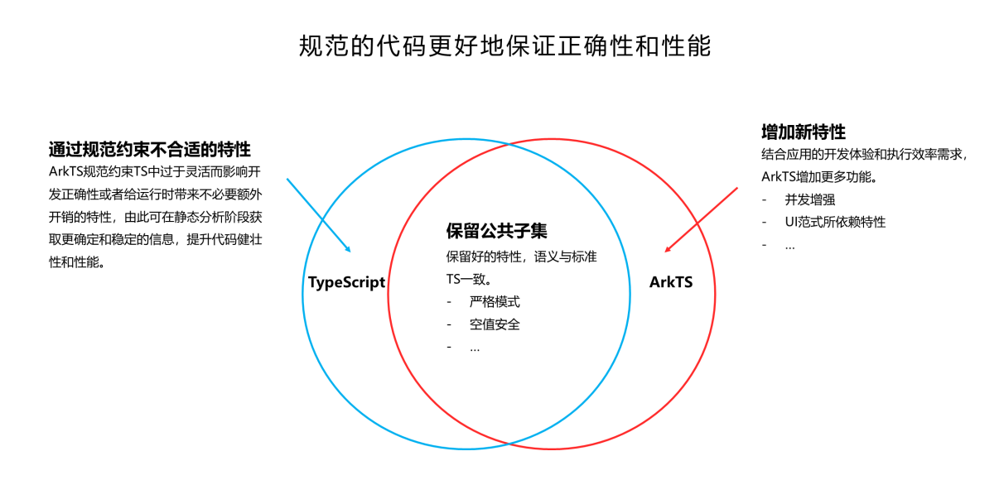
图4 鸿蒙开发特性
ArkTS通过规范约束了TypeScript中过于灵活而影响开发正确性或者给运行时带来不必要额外开销的特性。
ArkTS在TypeScript语言的基础功能之上提供了基础类库和容器类库，提供包括高精度浮点运算、二进制Buffer、XML生成解析转换和多种容器库等能力，协助开发者简化开发工作，提升开发效率。同时针对TypeScript/JavaScript并发能力支持有限的问题，ArkTS对并发编程API和能力进行了增强，提供了TaskPool和Worker两种并发API供开发者选择。另外，ArkTS进一步提出了Sendable的概念来支持对象在并发实例间的引用传递，提升ArkTS对象在并发实例间的通信性能。​
ArkUI是HarmonyOS为应用开发提供的UI开发框架，为了确保应用开发的最佳体验，ArkTS提供对UI开发框架ArkUI的声明式语法和其他特性的支持，主要包括：声明式语法、状态管理、渲染控制等。
一个简单的ArkTS界面示例：
@Entry
@Component
结构 HelloWorld {
@State消息：string = 'Hello， ArkTS！';
建() {
列() {
文本 （this.message）
.fontSize（30)
.fontWeight（字体粗细.粗体）
}
}
}
其中，“@Entry 和 @Component：”声明这是一个入口组件。“@State message: string = 'Hello, ArkTS!';：”声明一个名为message的状态变量，初始值为'Hello, ArkTS!'。“build()：”构建UI界面的方法。“Column()：”垂直布局容器。“Text(this.message)：”显示文本内容，内容绑定到message状态变量。“.fontSize(30)” 和“.fontWeight(FontWeight.Bold)：”设置文本样式。
通过本次课程设计，我们不仅掌握了ArkTS开发的基础知识，也深入理解了前端界面布局、状态管理与组件封装等技术要点。本项目体现了技术与生活的紧密结合，是我们在校园课程设计实践中的一次有益探索，为后续应用开发和团队合作积累了宝贵经验。

2.3 掌握利用鸿蒙架构开发APP的实战能力
本实验旨在培养学生对鸿蒙架构（HarmonyOS）的深度理解和应用能力，掌握基于鸿蒙系统的多页面、多模块化应用开发技术。“萌宠中心”采用ArkTS语言进行开发。ArkTS作为HarmonyOS的主力开发语言，具有强大的组件化能力和高性能特点，适合开发多场景应用。通过完成宠物管理APP的设计与实现，熟悉鸿蒙OS的组件化开发模式、分布式能力以及多模交互能力，提升学生在实际项目中构建复杂功能的能力，同时为未来的移动端和IoT开发奠定扎实的基础。
实验围绕宠物管理APP展开，包括登录、注册、宠物健康管理、好友动态、宠物社区等多个模块，全面覆盖从页面设计到功能实现的完整开发流程。通过实验，学生将得到以下方面的提升：
- 理解鸿蒙系统的页面组件结构，学会在多页面中实现模块化逻辑。
- 掌握基于鸿蒙系统的页面跳转与路由机制，完成不同模块的联动与数据传递。
- 熟悉鸿蒙OS的状态管理，掌握如何利用状态变量实现动态页面更新。
- 学习如何使用视频播放组件（如Video）及动态控制功能，提升多媒体组件的开发能力。
- 掌握UI布局和交互设计，如使用Row、Column、List等组件实现复杂的页面布局。
- 深入了解如何为设备管理模块预留接口，为未来的物联网设备接入和扩展功能奠定基础。
- 提升对用户友好性设计的理解，完成符合用户体验需求的APP交互与页面设计。
- 通过本实验的实践，学生不仅能够熟悉鸿蒙架构的核心开发流程，还能提高跨平台移动开发的实战能力，为未来从事相关技术研发提供扎实的技术支持和经验积累。
感谢南京邮电大学物联网学院和鸿蒙相关团队的支持，经过这次实战开发实验，我们的debug、编程能力得到了大幅的的提升，对企业的新型开发模式有了全新的认知和了解。

三、“萌宠中心”APP设计与实现

3.1 “萌宠中心”需求分析
宠物中心APP是一款以宠物管理和社交互动为核心的鸿蒙系统应用，其设计充分结合了用户的实际需求与技术创新。随着宠物在人们生活中地位的提升，许多宠物爱好者需要一个高效、全面的平台来记录和管理宠物的健康数据，同时希望能够分享自己的宠物动态，与其他宠物爱好者进行交流互动。在这样的背景下，“宠物中心”应运而生。该APP的设计既关注了宠物健康管理的专业性，也融合了社交平台的互动性，力求为用户打造一个功能丰富、体验优质的应用。
近些年来，随着年轻人结婚率和生育率逐年下降，老年人越来越多，养一只宠物陪伴自己度过孤独成了很多年轻人和老年人的最佳选择。因此，“萌宠中心”APP的受众较多，需求遍布于各个年龄段。
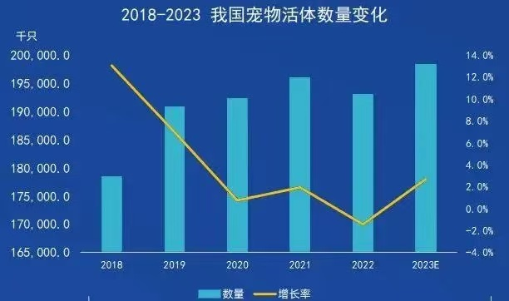
图5 我国宠物市场逐年增大
同时，根据我们的市场调研发现，有很多人喜欢小宠物却不知道怎么去挑选宠物，怎样选到适合自己去饲养的宠物；也有人不知道如何照顾家养小动物，怎样在节省精力财力的情况下让自己的宠物更令人安心。养宠痛点分析图如下。
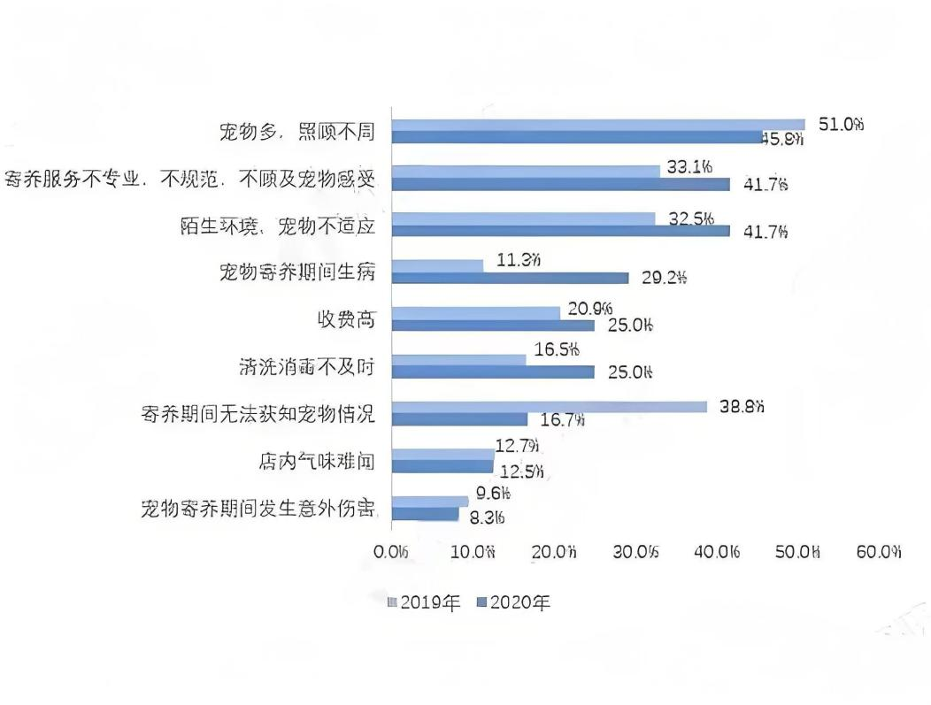
图6 养宠痛点分析
而“宠物中心”聚焦于养宠人士的痛点，满足用户对健康管理、动态分享以及社交互动的核心需求。用户可以通过APP记录和监测宠物的健康信息，如心率、血压、睡眠时长等，系统会以可视化的方式呈现数据趋势，帮助用户实时了解宠物的身体状况。此外，APP支持发布宠物动态，包括图片、视频和文字，动态内容可以反映用户与宠物的日常互动，也可以通过社区互动增进与其他宠物爱好者的联系。除此之外，APP还设计了聊天功能，让用户能够与好友进行实时交流，增强社交体验。个人中心模块则为用户提供了宠物档案管理的功能，用户可以上传宠物的照片、编辑资料，还可以查看历史动态，全面满足宠物管理的需求。
在技术实现方面，“宠物中心”充分利用了HarmonyOS的分布式能力。APP支持跨设备的无缝体验，比如手机和平板之间的数据共享以及未来与智能穿戴设备的联动。这种设计不仅提升了应用的灵活性，也为用户在多场景下的使用提供了便利。开发过程中使用了ArkTS动态组件，这种技术既保证了代码的高效复用，也为后续的功能扩展和维护奠定了基础。多媒体交互功能的引入，使得APP支持图片和视频的自动播放、循环播放等特性，极大地提升了用户的交互体验。同时，系统还采用了现代化的界面设计理念，通过模块化布局、滑动轮播和卡片式健康数据展示，让用户在使用过程中感受到简洁直观、层次分明的视觉效果。

3.2 UI界面设计思路

3.2.1 APP整体设计架构
我们利用鸿蒙ArkTS创新开发的“萌宠中心”核心框架如下图所示。
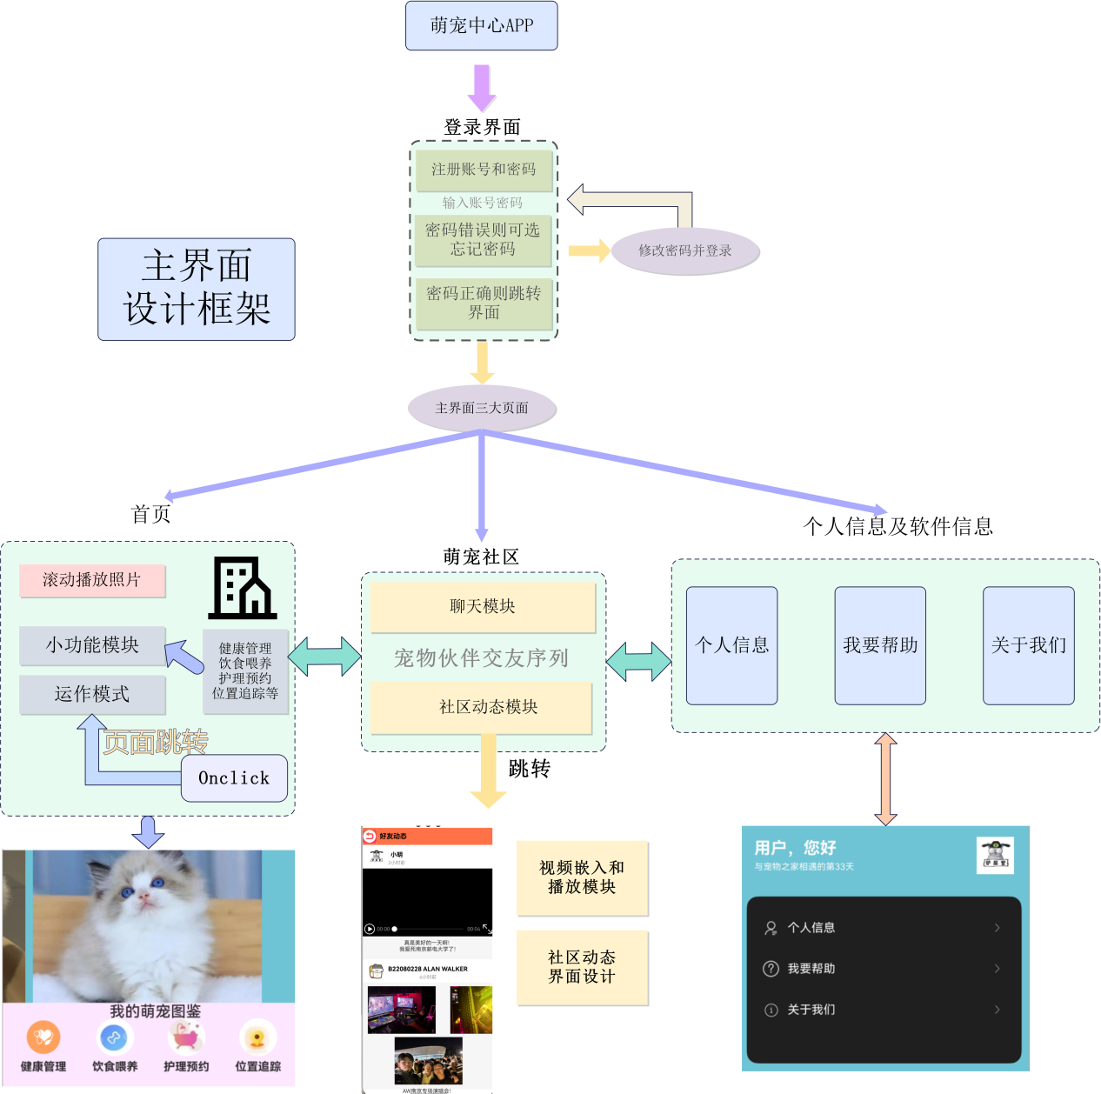
图7 “萌宠中心”程序框架图
整个“萌宠中心”APP由登录界面控制，成功登录后跳转至主界面。按照设计思路主界面下方存在三个点击可跳转的按钮。如下图所示。
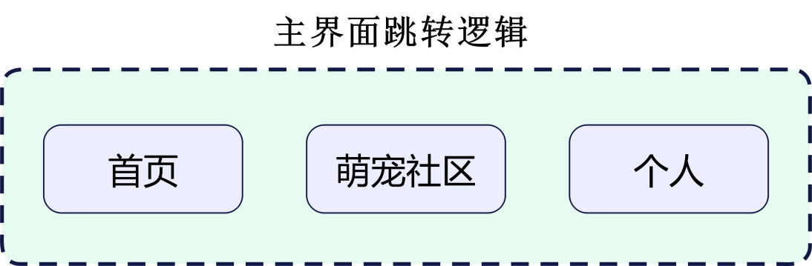
图8 主界面跳转逻辑
然后加入一点设计的灵动和美感。当我们点击这三个按钮实现跳转逻辑时，此按钮被选中并加深。如下图实机演示所示。
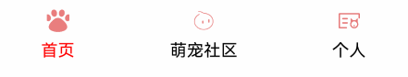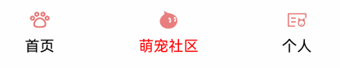
图9 选中后的图标变化情况

3.2.2 首页整体设计
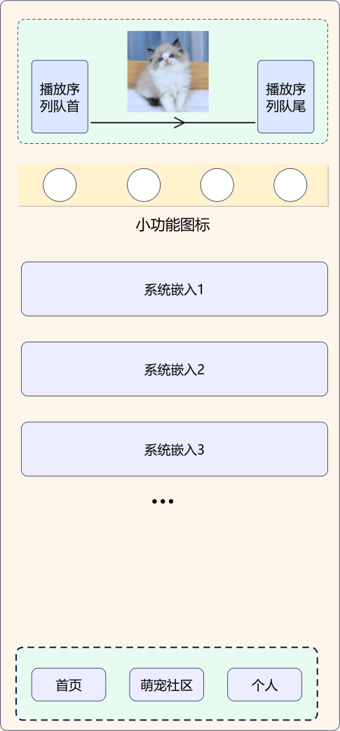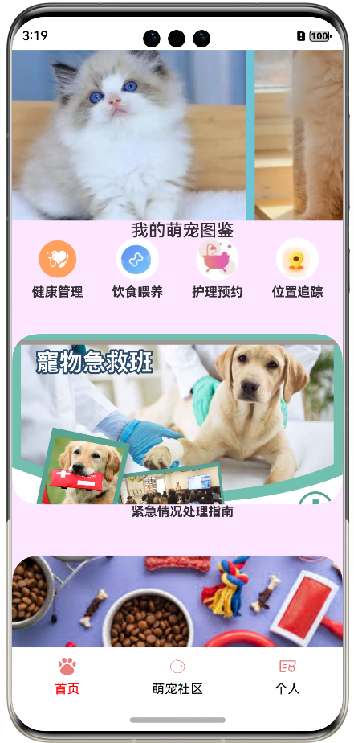
图10 首页界面设计和实机演示
首页的功能模块，点击均可跳转，在后续介绍

3.2.3 “萌宠社区”界面设计
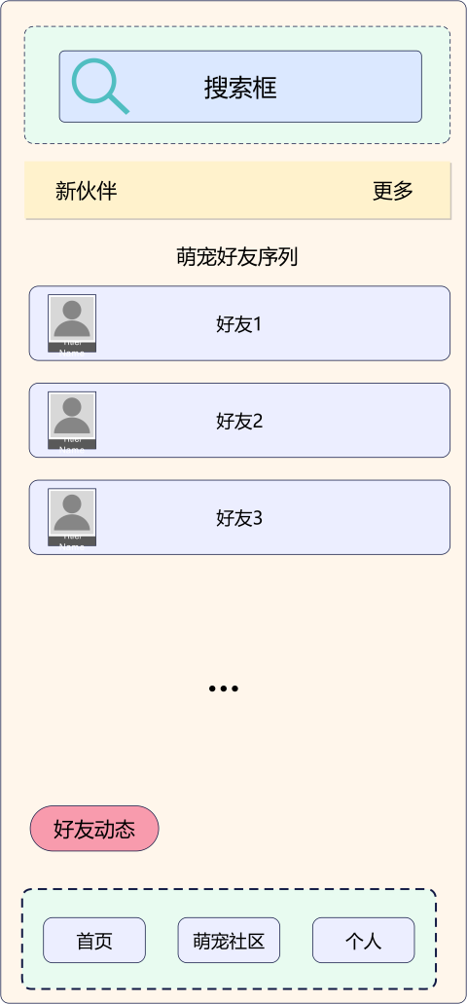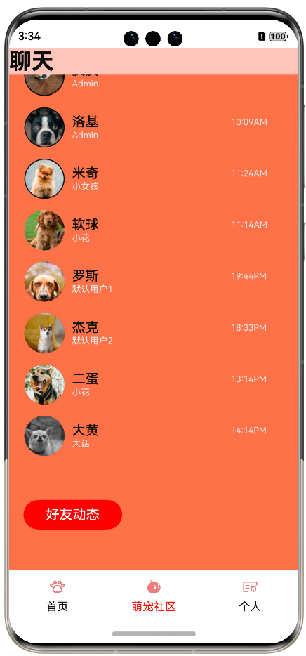
图11 萌宠社区界面设计和实机演示
当点击每个好友的头像时，会弹出对话框，发送谈话并记录谈话。点击“好友动态”时，会跳转到萌宠社区用户的交流社区，类似Wechat的“朋友圈”设计。在该模块当中可以发送视频并播放。

3.2.4 个人信息界面
该界面功能较少，主要实现了“个人信息”“我要帮助”“关于我们”这些固定子页面的跳转和设计。
由于实现简单，下面直接展示实机演示，和该界面的跳转功能。
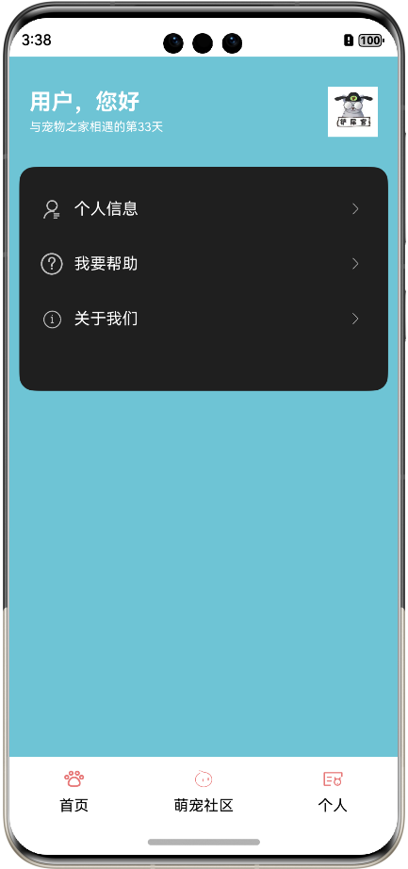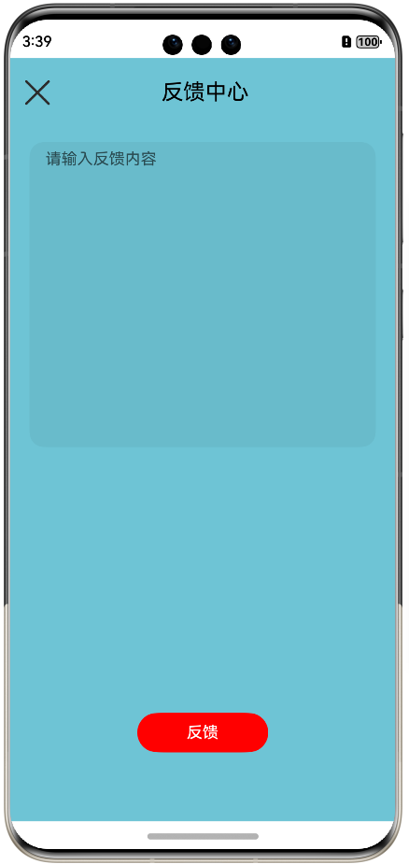
图12 个人信息界面及其跳转子页面的实机演示

3.3 基于过程流的源码设计

3.3.1 页面结构设计
整个“萌宠中心”包括登录、注册、（萌宠社区）好友消息、好友动态、个人信息、宠物监测模块、资料了解模块几个大页面，每个功能页面又包含了一些子功能，我们为其创建了单独的跳转页面，并按照其功能和特点对页面进行命名。涉及的页面如下：

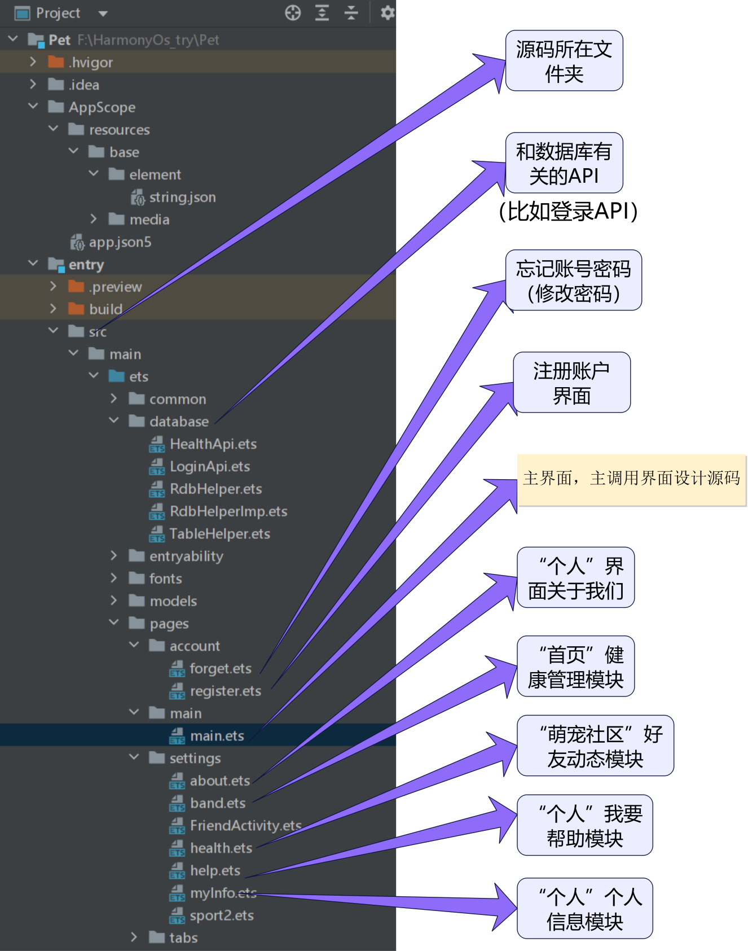
图13 页面结构（上）
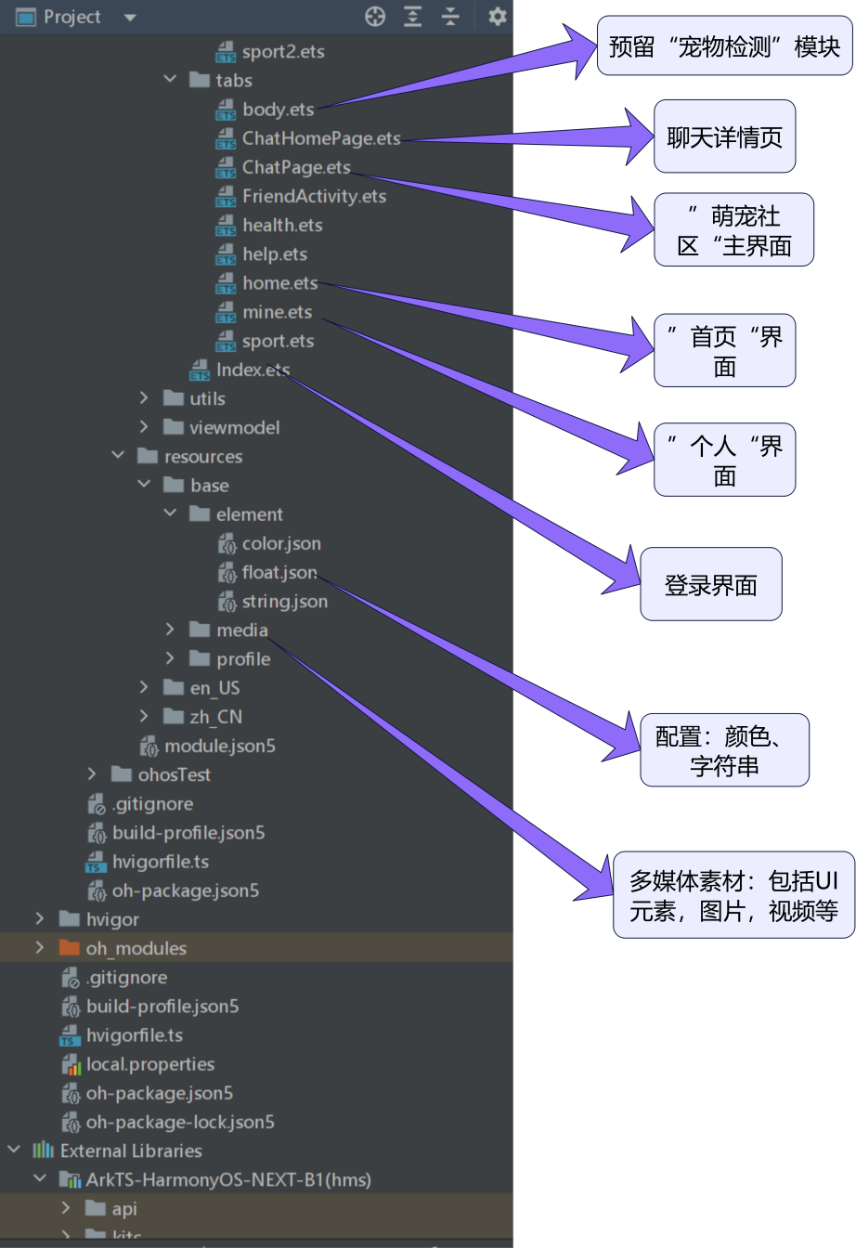
图14 页面结构（下）
在所有页面设计中，核心页面设计为index.ets和main.ets。前者是登陆界面及其数据库和API的调用，后者是控制实现所有页面统一调度调配的页面源码设计。

3.3.2 登录/注册
根据设计框架，首先应该完成登录/注册界面和主界面的源码实现。登录/注册的流程图如下
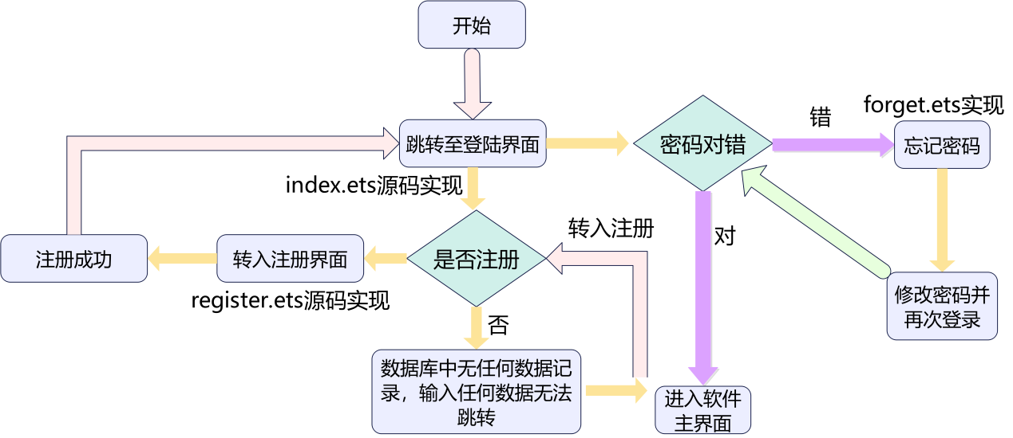
图15 登录/注册/修改密码源码流程和逻辑
（1）登录界面实现
登录页面通过Column布局对界面元素进行纵向排列。顶部放置LOGO和标题，中心部分为用户名和密码的输入框，底部是登录和注册按钮，整个页面层次分明，逻辑清晰。
Column(){
Image($r('app.media.ic_logo')) // 放置LOGO
.width(150)
.height(150)
.margin({ top: 50 })
Text('萌宠中心') // 应用标题
.fontSize(28)
.fontWeight(FontWeight.Bold)
.margin({ top: 40 })

TextInput({ // 用户名输入框
placeholder:'请输入用户名'
}).type(InputType.Normal)
.width('80%')
.height(55)
.placeholderColor(Color.Black)
.margin({ top: 50 })
.backgroundColor('#ffffff')
.border({ width: { bottom :1 } }) // 底部边框设计
.onChange((value: string) => {
this.username = value; // 实时更新用户名绑定
})

TextInput({ // 密码输入框
placeholder: '请输入密码'
}).type(InputType.Password)
.width('80%')
.height(55)
.placeholderColor(Color.Black)
.margin({ top: 10 })
.backgroundColor('#fffffff')
.border({ width: { bottom:1 } })
.onChange((value: string) => {
this.password = value; // 实时更新密码绑定
})
Button('登录') // 登录按钮
.width('80%')
.height(40)
.margin({ top: 40 })
.fontColor(Color.White)
.backgroundColor('#3d7fff')
.onClick(() => { this.login(); }) // 点击触发 login() 函数
}
以上代码展示了登录界面布局的核心部分：
TextInput用于接收用户名和密码，绑定到@State的username和password变量，确保数据实时更新。Button 的 .onClick() 触发 login() 函数，实现验证和跳转。
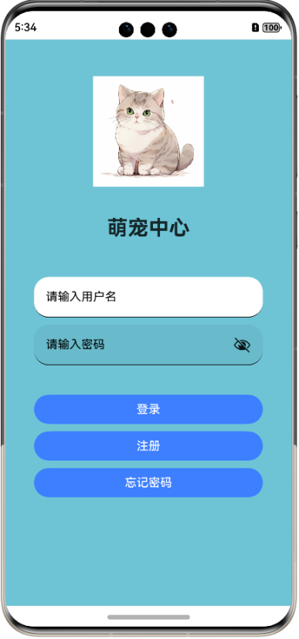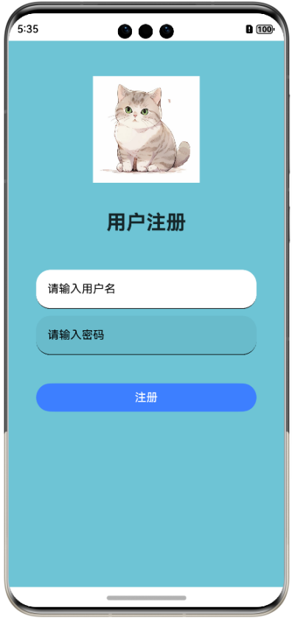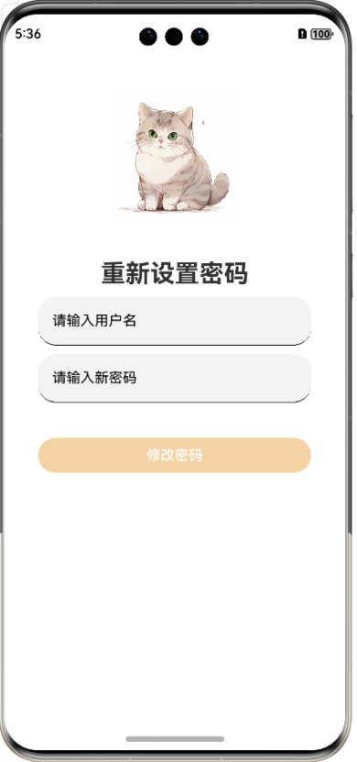
图16 登录、注册、修改密码界面
（2）核心逻辑实现
登录：
login(){
getLoginInfo(this.username).then((res: UserInfo[]) => {
this.userList = res;
if (this.userList?.length > 0) {
if (this.password === this.userList[0].password) {
Prompt.showToast({
message: '登录成功！',
duration: 2000
})
router.replaceUrl({ url: 'pages/main/main' }) // 跳转到主页面
}
}
})
}
在登录功能的实现中， getLoginInfo() 接口从数据库获取用户信息：用户名匹配：通过 this.username 作为参数，查询是否存在对应的用户名。密码验证：若用户名匹配成功，则对用户输入的密码 this.password 进行验证。成功反馈与跳转：若验证成功，通过 Prompt.showToast() 提供“登录成功”的视觉反馈，同时通过 router.replaceUrl() 跳转到主页面。创新和改进：用户名和密码的验证逻辑清晰，并通过状态变量 userList 存储查询结果，降低直接调用数据库的复杂性。
注册：
addUser(){
this.userInfo.createTime = new Date().getTime();
this.userInfo.username = this.username;
this.userInfo.password = this.password;
this.healthInfo.createTime = new Date().getTime();
addHealth(this.healthInfo).then(() => {
addUser(this.userInfo).then(() => {
Prompt.showToast({
message: '注册成功！',
duration: 2000
})
router.back() // 返回登录页面
})
})
}
用户信息初始化：调用 addUser() 创建 UserInfo 对象，将用户名和密码与时间戳绑定，用于存储用户的基础信息。健康信息初始化：调用 addHealth() 初始化用户的健康信息，例如心率、血压等，为后续功能打下数据基础。交互设计：注册成功后，通过 Prompt.showToast() 提示用户，并返回登录页面，完成完整的交互闭环。创新与改进：实现了用户数据与健康数据的初始化存储，体现了注册功能的多样性和深度。提供即时反馈，用户体验良好。
忘记密码：
addUser（）{
this.userInfo.createTime = new Date（）.getTime（）;
this.userInfo.username = this.username;
this.userInfo.password = this.password;
updateUser（this.userInfo）.then（（） => {
Prompt.showToast（{
消息： '修改密码成功！'，
持续时间： 2000
})
router.back（） 返回登录页面
})
}
实现流程：
用户输入需要重置的用户名和新密码，绑定到 @State 属性。调用 updateUser() 方法，通过用户名定位账户，并将密码更新到数据库。更新成功后，提示用户并返回登录页面。

3.3.3 主界面——“首页”
（1）主界面设计思路
功能定位：
主界面（main.ets）是整个应用的核心页面，它的主要功能是通过底部导航栏管理和切换多个子页面（如首页、聊天、个人中心等）。为了提供良好的用户体验，主界面采用 “选项卡式设计”，通过 Tabs 组件实现页面切换，确保用户能快速访问不同模块。
设计目标：
通过底部导航栏明确各模块的入口，布局简洁直观。导航栏通过动态加载资源，便于日后新增或调整模块。通过状态变量动态切换激活的选项卡和子页面。
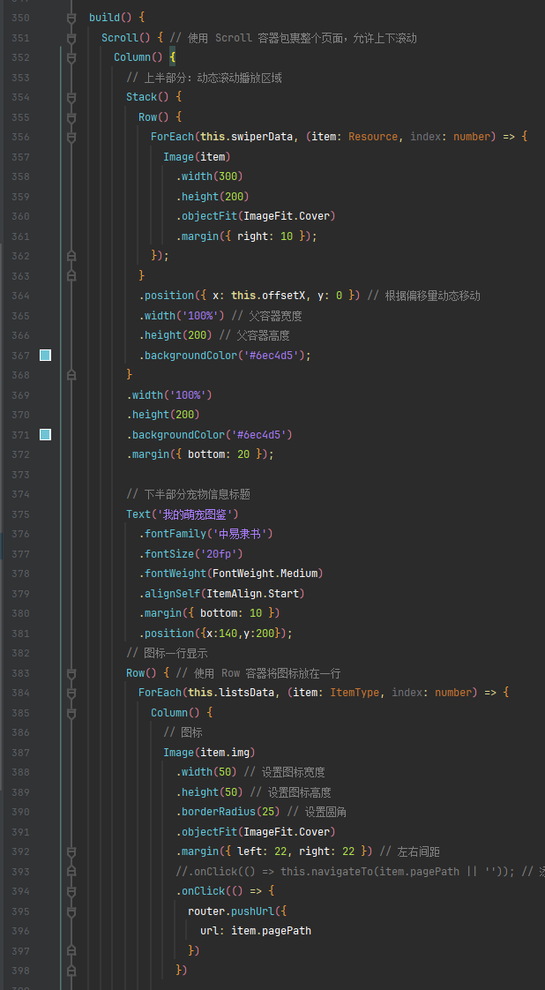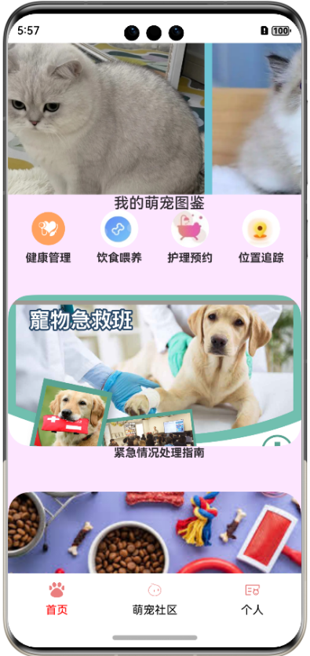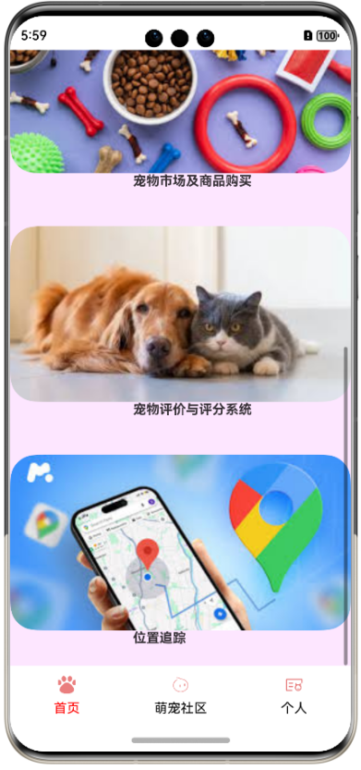
图17 主界面逻辑控制下的home page实现

实现步骤：
- 构建底部导航栏
底部导航栏的实现基于 Tabs 组件，并结合 tabBuilder 方法生成按钮内容。每个按钮包括一个图标和对应的文字，通过当前页面的索引来动态切换样式。
代码实现：
Tabs({ barPosition: BarPosition.End }) { // 底部导航栏
TabContent() {
Home() // 首页
}.tabBar(this.tabBuilder('首页', 0, $r("app.media.Home_1"), $r("app.media.Home_2")))
TabContent() {
ChatPage() // 聊天页面
}.tabBar(this.tabBuilder('萌宠社区', 1, $r("app.media.Chats_1"), $r("app.media.Chats_2")))
TabContent() {
Mine() // 个人中心
}.tabBar(this.tabBuilder('个人', 2, $r("app.media.Profile_1"), $r("app.media.Profile_2")))
}
.onChange((index: number) => {
this.currentSelectedIndex = index; // 更新选中页面索引
})
.vertical(false) // 设置导航栏水平排列
.barWidth('100%')
.barHeight('70vp');
- 动态生成导航按钮 为避免重复代码，通过 tabBuilder 方法封装导航栏的每个按钮，包括图标和文字样式的动态切换逻辑。
@BuildertabBuilder(title: string, index: number, Img: Resource, ImgDisable: Resource) {
Column() {
Image(this.currentSelectedIndex === index ? Img : ImgDisable) // 动态切换图标
.size({
width: 50,
height: 50,
});
Text(title) // 按钮文字
.fontSize(15)
.fontColor(this.currentSelectedIndex === index ? '#3d7fff' : '#888888'); // 选中状态字体高亮
}
.justifyContent(FlexAlign.Center)
.margin({ top: 5 });
}
- 状态管理 通过 @State 定义导航栏的当前选中页面索引，并使用 onChange 监听页面切换事件：
@State currentSelectedIndex: number = 0; // 当前页面索引
Tabs({ barPosition: BarPosition.End }) {
...
}.onChange((index: number) => {
this.currentSelectedIndex = index; // 更新索引状态
});

（2）首页源码设计
功能定位：
首页（home.ets）作为主界面进入后的首个子页面，其核心功能是展示宠物管理的功能入口，并通过动态轮播图和分组列表提升用户的浏览体验。
设计目标：
通过横向滚动图片展示宠物信息，吸引用户注意力。功能入口分区：划分不同的功能模块，提供健康管理、饮食喂养等快捷入口。页面跳转功能：点击不同功能入口，跳转到对应的功能子页面。

实现步骤：
- 动态轮播图
轮播图功能的实现通过 Stack 和 Row 组件，动态调整图片位置，实现自动滚动效果。
图片资源通过 @State 数组动态加载，便于扩展：
@State swiperData: Array<Resource> = [
$r("app.media.pet01"),
$r("app.media.pet02"),
$r("app.media.pet03"),
$r("app.media.pet04"),
];
轮播图布局： 使用 Stack 叠加布局和 Row 水平排列图片，实现横向滚动效果：
Stack() {
Row() {
ForEach(this.swiperData, (item: Resource) => {
Image(item)
.width(300)
.height(200)
.margin({ right: 10 });
});
}
.position({ x: this.offsetX, y: 0 }) // 动态调整位置
.width('100%')
.height(200);
}
自动滚动逻辑： 通过定时器（setInterval）动态改变图片的横向偏移量（offsetX）：
startAutoScroll() {
const itemWidth = 300; // 图片宽度
this.intervalId = setInterval(() => {
this.offsetX -= itemWidth; // 向左移动
if (Math.abs(this.offsetX) >= this.swiperData.length * itemWidth) {
this.offsetX = 0; // 重置到起始位置
}
}, 3000); // 每3秒切换一次
}
- 功能入口布局
功能入口以图标和文字组合的方式，通过 Row 和 Column 水平排列。
数据动态加载：
@State listsData: Array<ItemType> = [
{ title: '健康管理', img: $r('app.media.ic_pressure'), pagePath: 'pages/settings/band' },
{ title: '饮食喂养', img: $r('app.media.t1'), pagePath: 'pages/settings/health' },
];
入口布局实现： 使用 ForEach 遍历数据，动态生成入口：
Row() {
ForEach(this.listsData, (item: ItemType) => {
Column() {
Image(item.img) // 图标
.width(50)
.height(50)
.onClick(() => router.pushUrl({ url: item.pagePath })); // 跳转页面
Text(item.title) // 文字
.fontSize(15)
.alignSelf(ItemAlign.Center);
}
.margin({ left: 20, right: 20 });
});
}
页面跳转功能： 点击图标时，通过 router.pushUrl() 跳转到对应功能页面：
router.pushUrl({ url: item.pagePath });

（3）首页及主界面设计总结
通过 main.ets 和 home.ets 的实现，我们达成了以下设计目标：
主界面清晰地组织和管理了不同模块的切换，并通过动态导航栏增强了扩展性。首页通过动态轮播图和分组功能入口，为用户提供了视觉吸引力和功能快捷入口。整体代码逻辑清晰，易于扩展，具备良好的可维护性。

3.3.4 主界面——“萌宠社区”
（1）萌宠社区功能定位
功能描述：
萌宠社区模块是一个宠物中心社交平台的重要组成部分，旨在为用户提供一个宠物主人之间互动交流的场所。通过实现搜索、好友列表、消息显示和动态入口等功能，为用户提供一个以宠物为主题的社区交流平台。
设计目标：
通过好友聊天、动态展示等功能增强用户互动性。采用分层式设计，顶部标题和功能区、好友列表、底部操作按钮明确分区。支持搜索好友、查看消息、进入动态页面等功能，操作流畅自然。
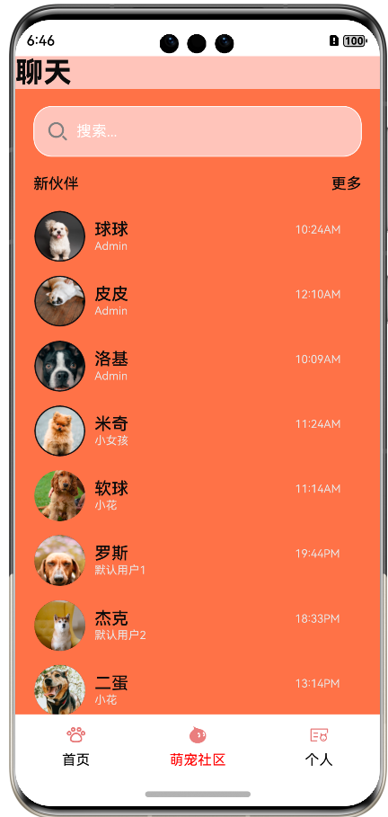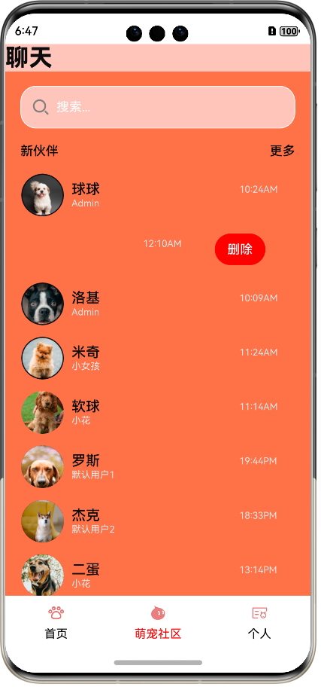
图18 嵌入了删除社区聊天记录的功能演示

（2）实现步骤
- 顶部区域设计
页面标题：
使用 Text 组件显示「聊天」标题，采用大字号和加粗字体，提升视觉层次。
Text("聊天")
.fontColor($r("app.color.font"))
.fontWeight(800)
.fontSize(30)
.alignSelf(ItemAlign.Start)
搜索框：
使用 Search 组件，提供搜索好友或聊天记录的功能。设置搜索图标的大小和颜色，优化输入框的外观（如背景颜色、边框）。
代码：
Search({ placeholder: '搜索...' })
.height(54)
.searchIcon({ color: Color.Gray, size: 25 })
.backgroundColor('#ffc4ba')
.placeholderColor('#ffffff')
.borderWidth(1)
.borderColor('#ffffff')
.margin({ top: 18 })
.width("90%")
- 好友消息列表设计
好友消息列表是「萌宠社区」模块的核心功能区域，用户可以浏览好友的头像、昵称、聊天时间等信息。
好友数据加载：
使用 LazyForEach 动态加载好友列表数据（由 DogChatSource 提供），每个好友项通过 ListRow 方法生成。
数据源示例：
LazyForEach(new DogChatSource, (Dog: DogChatInfo, item: number) => {
ListItem() {
this.ListRow(Dog.DogImg, Dog.DogName, Dog.UserName, Dog.time)
}.width("90%")
.margin({ left: new BreakPointSelect(this.currentBreakPoint).getChatPageMarginLeft() })
})
好友列表项样式：
每个好友列表项通过 ListRow 方法生成，包括头像、昵称、聊天时间等信息。
头像设计：使用 Image 组件显示好友头像，圆形裁剪，动态调整大小：
Image(itemImg)
.width(new BreakPointSelect(this.currentBreakPoint).getChatPageImgSize())
.height(new BreakPointSelect(this.currentBreakPoint).getChatPageImgSize())
.borderRadius(50)
昵称和时间：使用 Row 水平布局，左侧为好友昵称，右侧为聊天时间：
Row() {
Text(dogName).fontColor($r("app.color.font")).fontSize(18).fontWeight(500)
Text(lastTime).fontColor($r("app.color.fontTitle")).fontSize(12).textAlign(TextAlign.End)
}.width("100%")
滑动删除操作：
为每个好友列表项添加滑动删除功能，通过 swipeAction 实现。
删除操作会更新好友列表的状态：
.swipeAction({
end: {
builder: () => { this.itemEnd() },
onAction: () => {
animateTo({ duration: 1000 }, () => {
let index = this.arr.indexOf(item)
this.arr.splice(index, 1)
})
},
actionAreaDistance: 200,
},
})
底部区域设计：
底部区域设置一个按钮，用于跳转到「好友动态」页面，支持查看动态信息（如视频）。
好友动态按钮：
使用 Button 组件设计底部跳转按钮，设置背景色、圆角和点击事件
Button("好友动态")
.fontSize(18)
.fontColor(Color.White)
.backgroundColor('#ff0000')
.padding({ left: 30, right: 30 })
.borderRadius(10)
.onClick(() => {
router.pushUrl({ url: 'pages/settings/health' }) // 跳转到动态页面
})
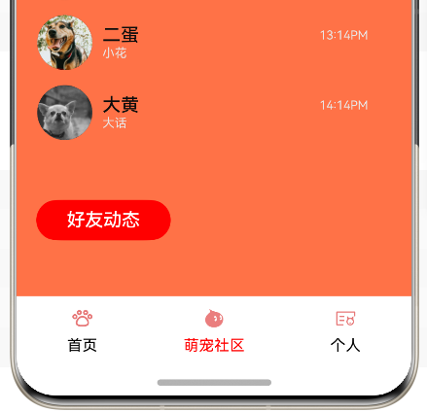
图19 可跳转的“好友动态”按钮
按钮布局：将按钮置于底部区域，通过 Row 居中对齐：
Row() {
Button(...)
}.width('90%')
.margin({ top: 9, bottom: 90 })
.alignSelf(ItemAlign.Center);

（3）设计总结
通过以上步骤，「萌宠社区」模块实现了以下设计目标：
顶部搜索功能、好友消息列表和底部按钮分区明确。支持搜索好友、查看消息、删除好友，以及通过按钮跳转到动态页面。好友数据来源、列表样式和底部功能按钮均易于扩展和定制。

3.3.5 主界面——“个人”
该界面实现原理和前面几个主界面差不多，不在此赘述.
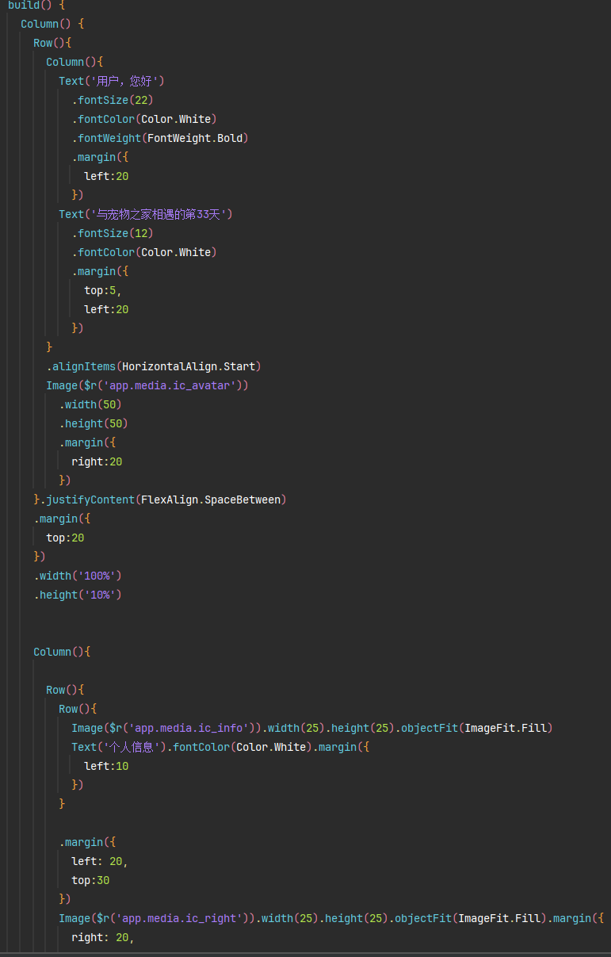
图20 个人信息界面实现部分源码
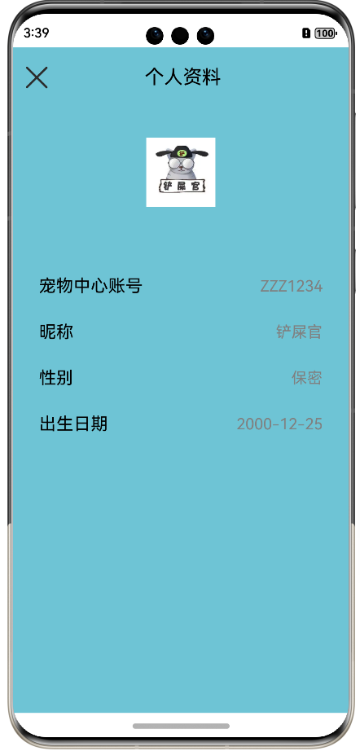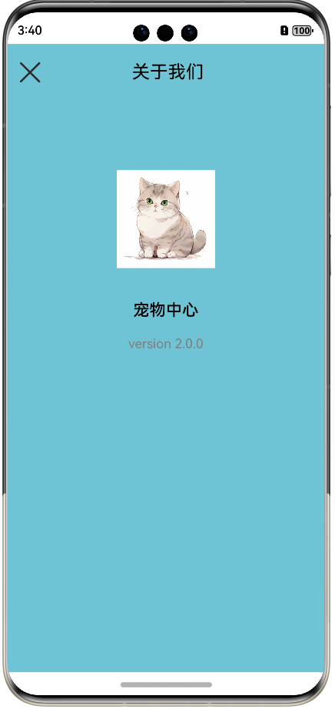
图21 个人信息的界面
至此，基于ArkTS鸿蒙框架的APP基本架构已经完成。

3.4 细化功能模块实现
在完成基本架构后，我们开始着手细化功能性模块和源码。这里着重介绍首页——健康管理模块、萌宠社区——好友动态模块。

3.4.1 首页——健康管理模块
（1）基础界面布局与设计
该模块的核心是展示已连接的宠物检测设备，同时提供设备配对和操作功能。代码中通过Row与Column容器组合，实现了检测设备的信息卡片布局以及底部的操作按钮。
Row(){
Image($r('app.media.qqq')).width(150).height(150)
Column(){
Text('检测设备').fontSize(20)
Text('参数：ef:01:13:01').fontSize(14).margin({
top: 10
})
Text('配对数：2').fontSize(14).margin({
top: 10
})
}.margin({
left: 20
})
.alignItems(HorizontalAlign.Start)
}
.backgroundColor(Color.White)
.borderRadius(20)
.width('90%')
.margin({
top: 50
})
.padding({left: 20, right: 20, top: 20, bottom: 20})
上述代码展示了设备卡片的布局设计。Row 容器用于水平排列设备图片和设备信息，图片通过Image组件显示，设备参数和配对数通过Column中的Text组件展示。通过设置margin、borderRadius等样式参数，使得卡片的展示效果更加简洁直观。
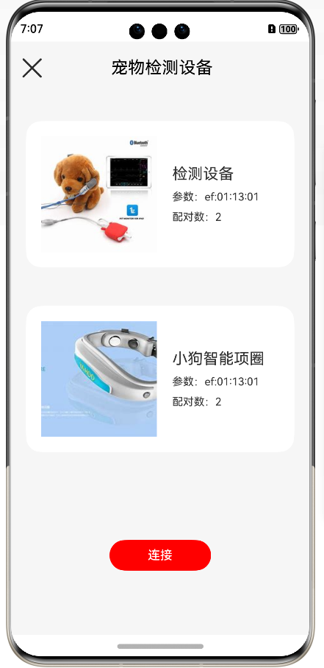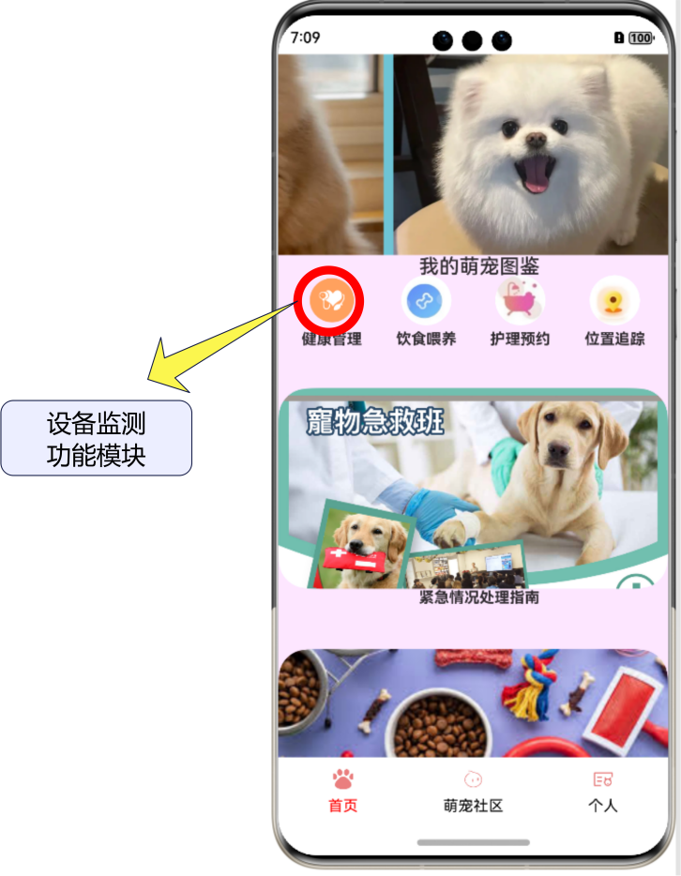
图22 已实现的监测设备界面

（2）操作入口与功能实现
模块的底部提供了一个显眼的“连接”按钮，用于触发设备的配对或操作逻辑。
连接按钮的代码分析：
Stack({alignContent: Alignment.Bottom}) {
Button('连接').backgroundColor(Color.Red).fontColor(Color.White).padding({
left: 50,
right: 50
})
}.height('20%')
该代码通过Button组件实现了连接按钮，并将其置于页面底部，采用了红色背景以突出按钮的重要性。点击按钮时，可以触发设备连接逻辑，例如蓝牙配对或Wi-Fi绑定。
Button('连接')
.onClick(() => {
this.connectDevice();
})
.padding({left: 20, right: 20, top: 20, bottom: 20})
connectDevice() {
// 模拟调用蓝牙连接接口
Bluetooth.connect({
deviceId: this.deviceId,
success: () => {
Prompt.showToast({ message: '设备连接成功！' });
},
fail: (error) => {
Prompt.showToast({ message: `连接失败：${error.message}` });
}
});
}
Bluetooth.connect 是模拟的设备连接接口，用于实现设备的实际配对逻辑。
在接口成功回调中显示“设备连接成功”的提示信息。

（3）尚未实现的预留实测接口
如果需要支持更多的连接方式（如Wi-Fi、NFC等），可以将连接逻辑抽象为接口类，具体实现按设备类型动态加载。例如：
interface DeviceConnector {
connect(): void;
}
class BluetoothConnector implements DeviceConnector {
connect() {
// 实现蓝牙连接逻辑
}
}
class WifiConnector implements DeviceConnector {
connect() {
// 实现 Wi-Fi 连接逻辑
}
}
若要成功运用设备监测的功能，还需要做到数据驱动与设备信息管理。模块需要管理检测设备的基本信息，并在用户界面中实时更新。设备信息可以通过异步接口从后台获取，然后动态生成界面卡片。
代码中设备信息的展示依赖于如下结构：
Row(){
Image($r('app.media.qqq')).width(150).height(150)
Column(){
Text('检测设备').fontSize(20)
Text('参数：ef:01:13:01').fontSize(14).margin({
top: 10
})
Text('配对数：2').fontSize(14).margin({
top: 10
})
}
}
设备信息可抽象为如下数据模型：
class DeviceInfo {
id: string;
name: string;
params: string;
pairCount: number;
constructor(id: string, name: string, params: string, pairCount: number) {
this.id = id;
this.name = name;
this.params = params;
this.pairCount = pairCount;
}
}
通过一个数组存储设备信息：
@State deviceList: Array<DeviceInfo> = [
new DeviceInfo('1', '检测设备', 'ef:01:13:01', 2),
new DeviceInfo('2', '小狗智能项圈', 'ef:01:13:01', 2)
];
通过LazyForEach动态渲染设备卡片：
LazyForEach(this.deviceList, (device: DeviceInfo) => {
Row(){
Image($r('app.media.qqq')).width(150).height(150)
Column(){
Text(device.name).fontSize(20)
Text(`参数：${device.params}`).fontSize(14).margin({
top: 10
})
Text(`配对数：${device.pairCount}`).fontSize(14).margin({
top: 10
})
}
}.backgroundColor(Color.White)
.borderRadius(20)
.width('90%')
.margin({
top: 50
})
.padding({left: 20, right: 20, top: 20, bottom: 20});
});
这种设计确保了设备信息的动态加载能力，方便随时添加或删除设备。
设备检测功能需通过底层硬件接口实现。例如，可以通过蓝牙或Wi-Fi的 SDK 调用设备接口，获取宠物的健康数据。设备数据可包括心率、体温、活动量等，并通过界面实时展示。
设备数据的获取：
fetchDeviceData(deviceId: string) {
// 模拟获取设备数据
Backend.getDeviceData(deviceId).then((data) => {
this.deviceData = data;
Prompt.showToast({ message: '数据获取成功！' });
}).catch((error) => {
Prompt.showToast({ message: `数据获取失败：${error.message}` });
});
}
});
希望在不久的将来，我们的APP真正投入使用后，能成功做到手机端无线连接监测设备，时刻守护宠物的健康和安全。

3.4.2 萌宠社区——好友动态模块
该模块是宠物社区中的“好友动态”功能实现，旨在为用户提供视频分享、观看、播放控制等功能。
界面组成：
顶部的导航栏，包含返回按钮和页面标题。主体区域为一个视频播放器，用于播放动态视频。底部为自定义的控制栏，包含“暂停/播放”和“返回”按钮。
功能实现：
用户可以通过顶部的返回按钮返回上一级页面。视频播放器支持动态播放和暂停，通过底部的“暂停/播放”按钮实现切换。页面设计简洁明了，增强用户体验。
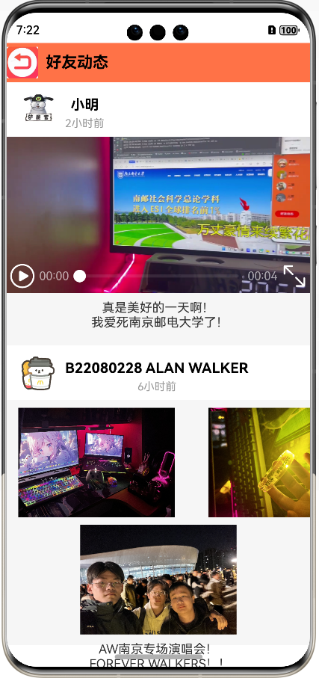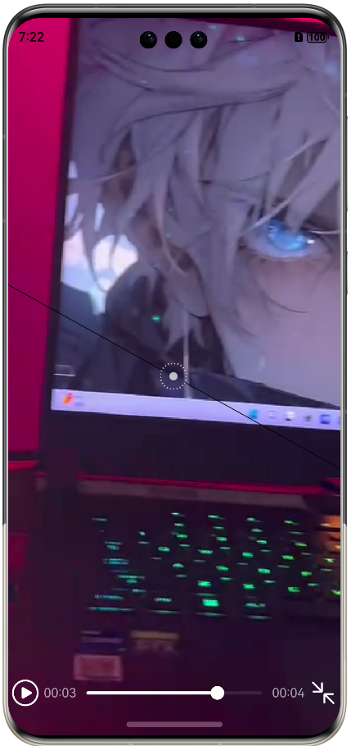
图23 好友动态功能展示和视频播放功能
（1）顶部导航栏的实现
Row() {
Image($r('app.media.ic_back')) // 返回按钮
.width(40)
.height(40)
.onClick(() => router.back()); // 点击返回上一级页面
Text('好友动态')
.fontSize(20)
.fontWeight(FontWeight.Bold)
.fontColor(Color.Black)
.alignSelf(ItemAlign.Center)
.margin({ left: 10 });
}
.width('100%') // 占满父容器宽度
.height(50) // 高度为50
.backgroundColor('#ff7247'); // 设置背景颜色
设计思路：
采用Row容器实现水平布局。左侧使用Image组件作为返回按钮，通过router.back()实现页面返回功能。中间的Text组件显示页面标题“好友动态”，通过字体大小、粗细等样式提升可读性。为整个导航栏设置统一的背景色，提升界面层次感。

（2）视频播放区域
Video({
src: $r('app.media.sample_video'), // 视频路径
})
.width('100%') // 播放器宽度占满父容器
.height('70%'); // 播放器高度占父容器的70%
设计思路：
使用Video组件实现视频播放功能。视频资源通过src参数绑定，支持从本地资源文件或远程链接加载视频。播放器的宽度和高度通过百分比定义，以适应不同设备屏幕的比例。

（3）自定义控制栏
Row() {
Button(this.isPlaying ? '暂停' : '播放') // 播放/暂停按钮
.onClick(() => {
this.isPlaying = !this.isPlaying; // 切换播放状态
})
.backgroundColor('#ff7247') // 按钮背景色
.fontColor(Color.White) // 按钮字体颜色
.width(100) // 按钮宽度
.height(40) // 按钮高度
.margin({ right: 20 }); // 设置右侧间距
Button('返回') // 返回按钮
.onClick(() => router.back()) // 返回上一级页面
.backgroundColor('#ff7247')
.fontColor(Color.White)
.width(100)
.height(40);
}
.justifyContent(FlexAlign.Center) // 按钮居中对齐
.width('100%') // 容器宽度占满
.height(50) // 容器高度为50
.backgroundColor('#ffffff'); // 设置背景颜色
设计思路：
控制栏通过Row容器实现水平布局，两个按钮分别为“暂停/播放”和“返回”。按钮的文本动态绑定this.isPlaying状态，切换显示“暂停”或“播放”。
返回按钮功能与顶部导航栏的返回逻辑一致。

四、实验小结
本次实验围绕鸿蒙操作系统（HarmonyOS）的APP开发，通过设计和实现“宠物健康管理APP”，完成了多模块、多功能的系统开发。实验过程涵盖了需求分析、架构设计、功能实现、UI优化以及代码调试的完整流程。在实验过程中，我深刻理解了鸿蒙OS的开发体系，掌握了相关技术，并在实践中积累了丰富的经验。

4.1 遇到的问题及解决方法
（1）页面跳转问题
在实现不同模块之间的页面跳转时，如从“萌宠社区”到“好友动态”模块，曾因router.pushUrl方法的路径配置错误，导致页面无法正确跳转。
解决方法：通过仔细检查pagePath的配置以及main_pages.json中的路径设置，确保每个页面路径与路由调用一致。
状态管理更新问题
（2）在实现“好友动态”模块时，@State变量的状态未正确更新，导致播放/暂停按钮无法切换状态。
解决方法：深入理解鸿蒙状态管理机制，将状态更新放在事件触发回调中，并通过this.isPlaying = !this.isPlaying实现动态更新。
（3）多媒体组件使用问题
在视频播放功能中，初期未正确配置Video组件的src属性，导致视频无法播放。
解决方法：通过检查资源路径，并验证资源文件是否正确加载到APP中，最终成功解决问题。
（4）复杂布局的适配问题
在设计“宠物检测设备”模块时，为了实现图片与文字并列显示，初期布局显得混乱。
解决方法：通过引入Row与Column的嵌套布局，结合margin和padding调整元素之间的间距，最终实现了整齐、美观的界面。

4.2学习到的知识
（1）鸿蒙架构与开发机制
通过本次实验，深入学习了鸿蒙系统的开发框架，包括组件化设计、路由跳转、状态管理以及多媒体组件的使用，熟悉了鸿蒙开发的基础方法和工具链。
（2） UI布局与交互设计
掌握了鸿蒙的UI布局方法，包括Row、Column、List、Scroll等组件的灵活组合，能够实现复杂的界面设计。同时，通过动态交互事件（如按钮点击、滑动删除）增强了页面的用户体验。
（3）状态管理与数据绑定
实验中学习了如何使用@State变量管理页面的动态数据，以及如何通过异步请求（如getLoginInfo()）与后端数据进行交互，实时更新页面内容。
（4）分布式架构的模块化设计
通过拆分不同功能模块（如登录注册、好友动态、健康管理），理解了如何通过模块化开发提升代码复用性，并预留扩展接口以支持未来的功能迭代。

4.3 获得的能力
（1）鸿蒙APP开发能力：通过实验，掌握了鸿蒙OS的APP开发流程，能够完成从需求分析到功能实现的完整开发任务。
（2）UI设计与布局能力：具备设计美观、简洁、实用界面的能力，能够灵活使用鸿蒙的布局组件实现复杂的界面效果。
（3）问题分析与解决能力：在实验中面对各种问题，能够通过调试、文档查询以及代码优化找到合适的解决方法，提升了独立分析问题的能力。
（4）模块化思维与团队协作能力：通过模块化设计，不仅提高了代码复用性，还为团队协作开发提供了良好的基础。

4.4 实验的不足
代码的复杂性较高：由于实验涉及多个模块，部分代码逻辑显得冗长复杂，后期的维护和阅读会较为困难。适配性考虑不足：界面设计主要针对特定分辨率设备，缺少对多种设备的适配性支持。功能实现较为基础：部分功能（如好友动态的视频评论、点赞功能）尚未完善，仅实现了基础功能。

4.5 改进的措施
通过重构代码，将冗长逻辑拆分为独立方法或工具函数，提升代码的可读性和可维护性。在布局设计中，进一步利用鸿蒙的BreakPointSelect类，针对不同设备设置自适应布局，以提升用户体验。在后续开发中，可增加更多实用功能，如社交模块中的评论、点赞、分享，以及健康管理模块中的数据统计和图表展示。
本次实验通过“宠物健康管理APP”的开发实践，不仅加深了我对鸿蒙架构的理解，还提升了我在多模块开发、UI设计、状态管理以及问题解决方面的能力。同时，实验也让我认识到代码优化和功能完善的重要性。在未来的学习与开发中，我将继续探索鸿蒙系统的更多特性，并不断优化自己的开发能力，以应对更复杂的项目需求。

成员分工
姓名学号 | 工作内容
徐基恒  B22080228 | 1.“宠物中心”APP的UI界面设计  2.登录/注册功能源码实现和数据库的调用  3.主界面的三大主页面源码源码和跳转逻辑实现  4.小功能模块源码设计，如健康管理模块、好友动态模块  5.滚动播放模块的平滑处理和优化  6.视频播放模块的集成和重构优化  7.该宠物APP的市场分析和需求分析  8.关于鸿蒙ArkTS的资料查询  9.报告中的图标、流程图、结构图  10.实验报告的主体部分和部分排版  11.多媒体素材收集（图片、视频等）
欧阳芳菲  B22080204 | 1.小图标和功能图标的选取和设计  2.部分多媒体素材的搜集和选择  3.软件测试与改进建议  4.实验报告的部分排版

成绩评定表
评分项 | 评分内容 |  | 总分 | 徐基恒  B22080228 | 欧阳芳菲  B22080204
实验报告  (80分) | 实验独立完成度，是否存在抄袭 |  | 15
 | 排版规范、文字、图表清晰，装订美观 |  | 15
 | 实验报告内容严谨、思路清晰、设计流程合理、设计功能丰富 |  | 25
 | 实现了所设计的各项功能，经过充分测试，界面美观，交互友好 |  | 25
工作量  (20分) | 根据成员分工中的工作量评定 |  | 20
总分 | / |  | 100
任课教师
评阅意见
/ | 指导教师签名 |  |  | 日期：

平时成绩评定表
学生姓名 | 徐基恒 |  | 学号 | B22080228 | 专业 | 网络工程
评分项 | 评分内容 |  |  |  |  | 总分 | 评分
平时成绩  (100) | 课程出勤情况，按时上课 |  |  |  |  | 20
 | 线上学习情况 | 完成基础课程并获得基础认证证书 |  |  |  | 30
 |  | 完成高级课程并获得高级认证证书 |  |  |  | 50
 | 总分 |  |  |  |  | 100
线上学习  截图 | 已学基础课程：9个，获得基础证书：9个（含一个基础认证考试）  已学中级课程：10个，获得基础证书：10个  已学高级课程：6个，获得高级证书：6个（含一个高级认证考试）  获得基础认证证书1个，高级认证证书1个  共有25个证书，获得25个证书  课程认证截图：    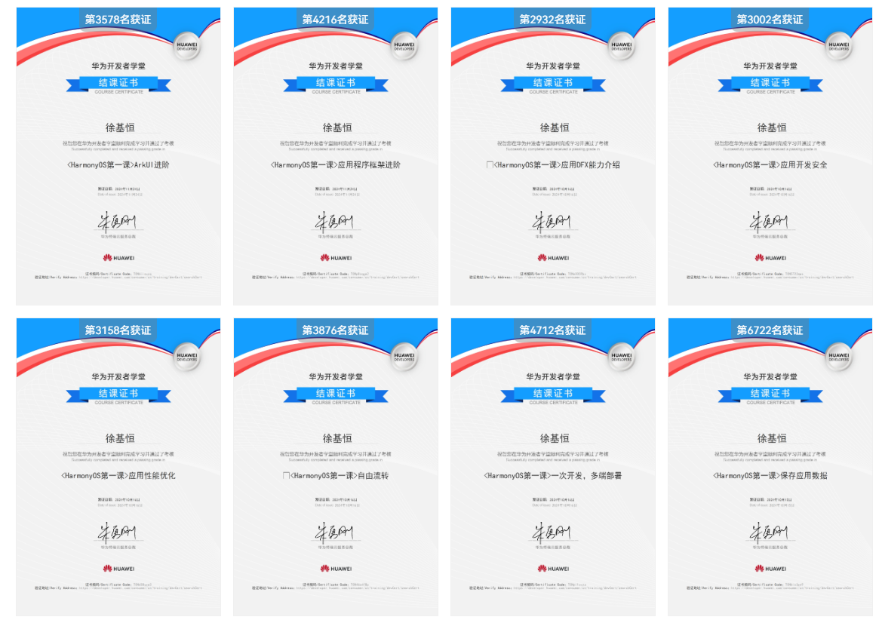  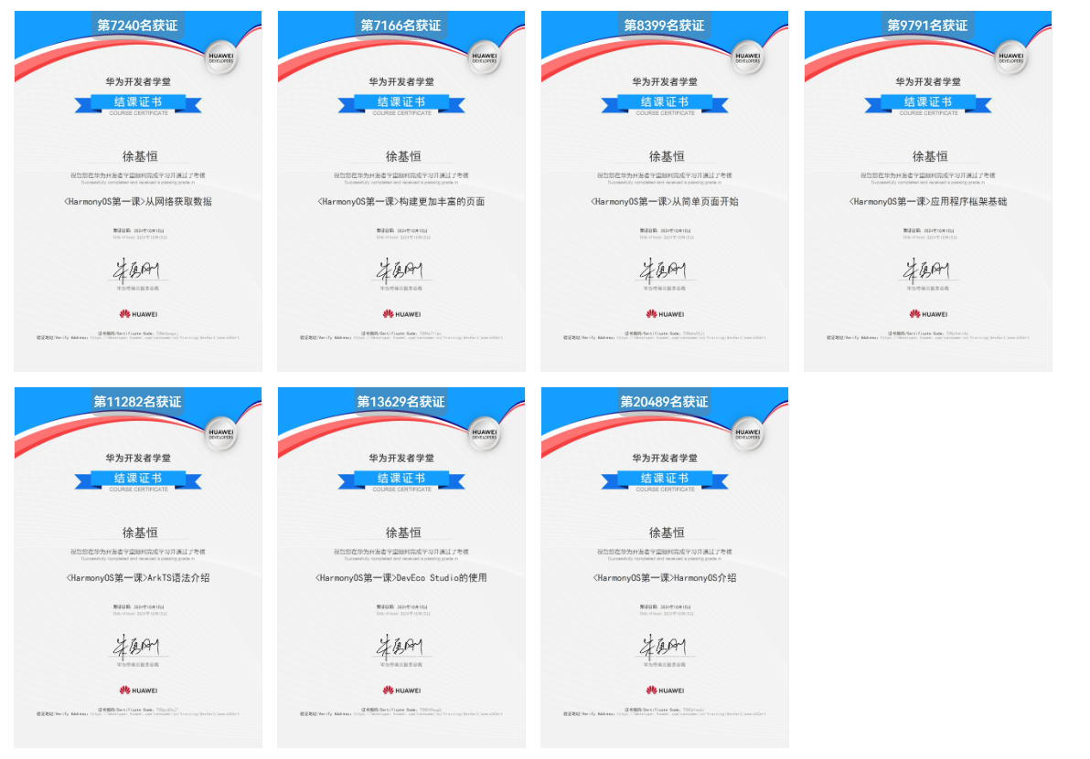  鸿蒙基础开发认证、高级开发认证证书截图：  

平时成绩评定表
学生姓名 | 欧阳芳菲 |  | 学号 | B22080204 | 专业 | 网络工程
评分项 | 评分内容 |  |  |  |  | 总分 | 评分
平时成绩  (100) | 课程出勤情况，按时上课 |  |  |  |  | 20
 | 线上学习情况 | 完成基础课程并获得基础认证证书 |  |  |  | 30
 |  | 完成高级课程并获得高级认证证书 |  |  |  | 50
 | 总分 |  |  |  |  | 100
线上学习  截图 | 已学基础课程：9个，获得基础证书：9个（含一个基础认证考试）  已学中级课程：10个，获得基础证书：10个  已学高级课程：6个，获得高级证书：6个（含一个高级认证考试）  获得基础认证证书1个，高级认证证书1个  共有25个证书，获得25个证书  认证截图：  